Indlæg ved generalforsamling tirsdag den 20. marts 2012

Skybrud eller naturlig variation i vejret

Mød op til Emdrup Grundejerforenings generalforsamling i håndværkerforeningens festlokaler Håndværkerhaven 49. den 20. marts 2012 kl. 19:00, hvor der efter generalforsamlingen er et spændende indlæg.

Vi får besøg af en ekspert fra en af de førende rådgivende ingeniørvirksomheder i verden på området, Grontmij. Han vil fortælle om skybrud og klimaændringer, men i højere grad fortælle om de takter, der rører sig i vandbranchen, hvilke løsninger kommunerne arbejder på, og hvad den enkelte borger eller ejerforening kan gøre for at være på forkant og forebygge fremtidige oversvømmelser.
De senere år har budt på flere og flere skybrud så kraftige, at kloakkerne og vandløbene i vores byer ikke kunne klare vandmængderne.
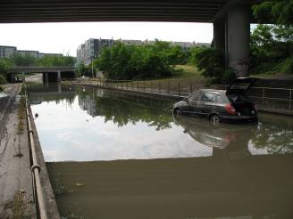
Både sommeren 2010 og 2011 bød på massive oversvømmelser i nærområdet og rekordudbetalinger for forsikringsselskaberne.
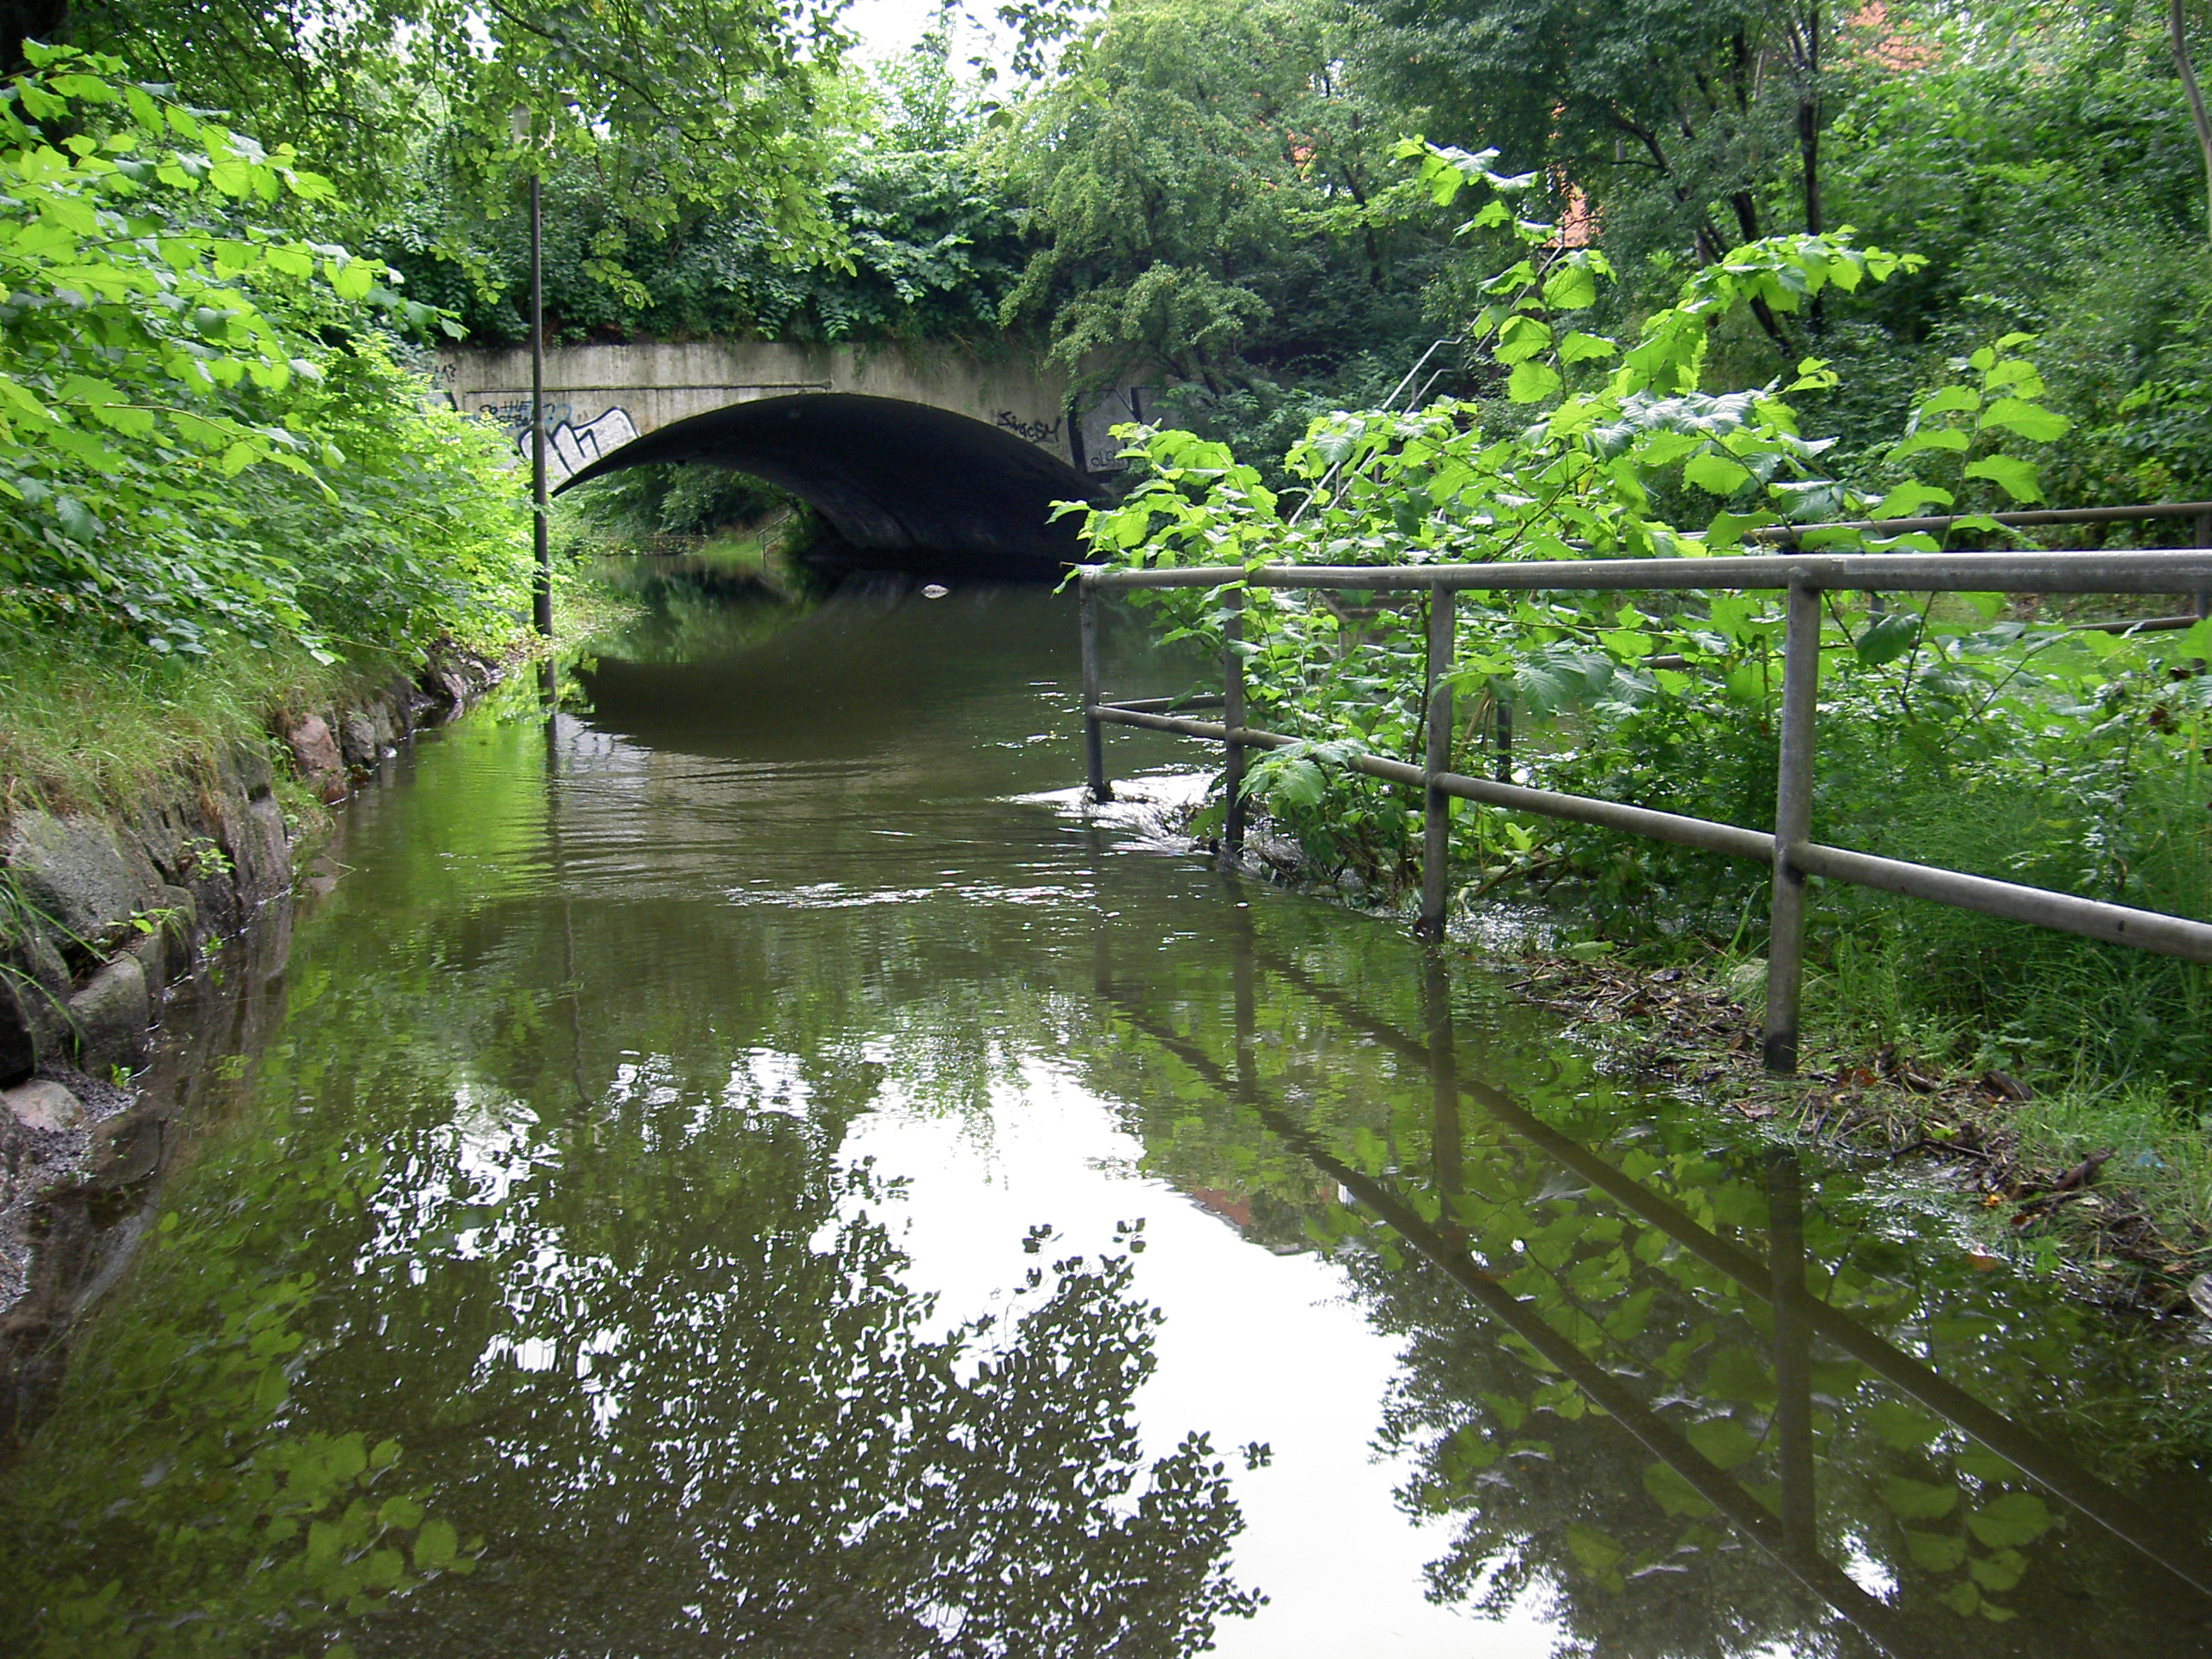
Lersø Parkalle efter skybrud 2011 Søborghus Renden efter skybrud 2010

Er disse skybrud en naturlig variation i vejret, eller er der tale om de første tydelige tegn på menneske-skabte klimaændringer?
Hvorom alting er, så er staten, kommunerne og forskere i Danmark i fuld gang med at analysere, kortlægge og finde løsninger på udfordringerne under skarp overvågning af forsikringsselskaber, virksomheder, borgere og mange andre interessenter.

Spørgsmål der berøres:
1. Kloakkens historie – hvad kan vi gøre anderledes?
2. Skal vi bare udbygge kloakkerne, eller kan vi indrette os smartere belært af historien?
3. Hvorfor blandes ”rent” regnvand med stærkt forurenet spildevand og renses på renseanlæg?
4. Kan vi indrette vores bymiljøer så de er designet til at kunne forebygge skader ved oversvømmelser?
5. Hvad gør kommunen og hvad er ”LAR”?
6. Hvad kan den enkelte gøre? Kan det betale sig?

Vel mødt til generalforsamlingen!
Bestyrelsen

